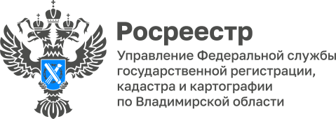

ПРЕСС-РЕЛИЗ

Управление Росреестра по Владимирской области информирует
о заседании межведомственной рабочей группы

В Правительстве Владимирской области состоялось заседание межведомственной рабочей группы по координации мероприятий по повышению роли местных налогов в формировании местных бюджетов на 2023 год.
В ходе мероприятия участники обсудили план работы межведомственной рабочей группы на 2023 год, а также проект перспективного комплексного плана мероприятий по поступлению налогов, подлежащих уплате в консолидированный бюджет Владимирской области, на 2023 год.
В совещании принимала участие заместитель руководителя Управления Людмила Сергеевна Ларина.
В рамках совещания Людмила Сергеевна Ларина доложила о реализации на территории региона мероприятий по выявлению правообладателей ранее учтенных объектов недвижимости и итогах работы за 2022 год по реализации мероприятий, предусмотренных статьей 69.1 Федерального закона от 13.07.2015 № 218-ФЗ «О государственной регистрации недвижимости».
Заместитель руководителя Управления Росреестра по Владимирской области Людмила Ларина подчеркнула: «В настоящее время Министерством земельных и имущественных отношений Владимирской области до Управления для использования в работе доведен утвержденный региональный план-график проведения работ по выявлению правообладателей ранее учтенных объектов недвижимости на территории Владимирской области, которым предусмотрено проведение работ в отношении 415 330 объектов недвижимости».

Материал подготовлен Управлением Росреестра
по Владимирской области

Контакты для СМИ
Управление Росреестра по Владимирской области
г. Владимир, ул. Офицерская, д. 33-а
Отдел организации, мониторинга и контроля
(4922) 45-08-29
(4922) 45-08-26

